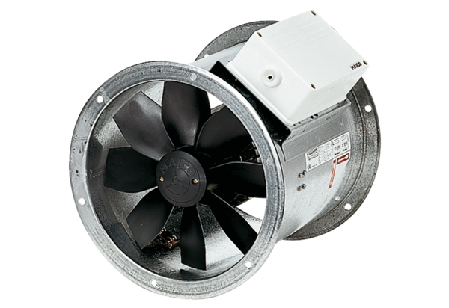Osiowy wentylator kanałowy DZR 20/2 BOpakowanie jednostkowe: 1 sztukaAsortyment: C
Numer artykułu: 0086.0020Producent: MAICO

